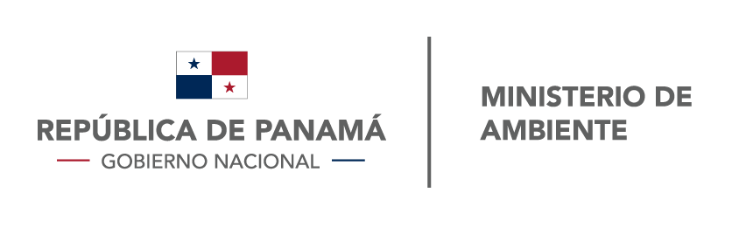

DIRECCIÓN DE VERFICACION DEL DESEMPEÑO AMBIENTAL

MEMORANDO
DIVEDA-830-2019

PARA: DANIA BROCE
Jefa de la Oficina de Asesoría Legal

DE: MIGUEL A. FLORES M.
Director de Verificación del Desempeño Ambiental

ASUNTO: Trámite de auditor ambiental persona natural

FECHA: 29 de octubre de 2019

N° de Control: s/n
_________________________________________________________________________
Por este medio remitimos expediente/s para el trámite correspondiente de la Oficina de Asesoría Legal, concerniente al Registro de Auditores Ambientales del Ministerio de Ambiente:

Actualización de persona natural: Roy Eliécer Quintero Barrios (21 fojas en Prefasia y 60 fojas útiles en el expediente físico).

Para cualquier aclaración o mayor información, comunicarse con Isabella Bonissi o Amador Cárdenas de la Dirección de Verificación del Desempeño Ambiental al teléfono 500-0847 o al correo electrónico ibonissi@miambiente.gob.pa

Atentamente,

MAF/ac/ibg

